Nama : Muhamad Yanuar Fahmi Al Haqi

NIM : 12030123130129

Kelas : C

Mata Kuliah : Analisis dan Desain Sistem

Dosen Pengampu : Dr. Totok Dewayanto, S.E., M. Si.

**Resume Minggu Ke-2**

**Busines Model**

Berdasarkan buku “Systems Analysis and Design” edisi kesebelas oleh Scott Tilley dan Harry Rosenblatt, business model adalah representasi dari operasi bisnis yang mencakup berbagai aspek seperti profil bisnis, proses bisnis, dan sistem informasi bisnis.

1. Profil Bisnis: Menggambarkan karakteristik utama dari bisnis, termasuk struktur organisasi dan produk atau layanan yang ditawarkan.
2. Proses Bisnis: Menjelaskan bagaimana bisnis beroperasi dan mengelola aktivitas sehari-hari untuk mencapai tujuan.
3. Sistem Informasi Bisnis: Sistem yang mendukung operasi bisnis, termasuk komputasi perusahaan, pemrosesan transaksi, dukungan bisnis, manajemen pengetahuan, dan produktivitas pengguna

**Business Process**

Berdasarkan buku “Systems Analysis and Design” edisi kesebelas oleh Scott Tilley dan Harry Rosenblatt, Business Process adalah serangkaian aktivitas atau tugas yang dilakukan oleh organisasi untuk mencapai tujuan bisnis tertentu. Proses ini melibatkan berbagai komponen sistem informasi seperti hardware, software, data, proses, dan orang. Proses bisnis dapat dimodelkan untuk memahami bagaimana operasi bisnis berjalan dan bagaimana sistem informasi dapat mendukung atau meningkatkan efisiensi dan efektivitasnya.

[Business process atau proses bisnis adalah serangkaian aktivitas atau tugas yang terstruktur dan terkait yang dilakukan oleh orang atau peralatan untuk menghasilkan layanan atau produk yang memenuhi tujuan bisnis tertentu](https://en.wikipedia.org/wiki/Business_process). [Proses bisnis biasanya dimulai dengan permintaan pelanggan dan berakhir dengan hasil yang memberikan nilai kepada pelanggan](https://www.gartner.com/en/information-technology/glossary/business-process).

[Proses bisnis dapat dikategorikan menjadi tiga jenis utama](https://en.wikipedia.org/wiki/Business_process):

1. Proses Operasional: Proses inti yang menciptakan aliran nilai utama, seperti menerima pesanan dari pelanggan atau memproduksi komponen.
2. Proses Manajemen: Proses yang mengawasi proses operasional, termasuk tata kelola perusahaan dan pengawasan anggaran.
3. Proses Pendukung: Proses yang mendukung proses operasional, seperti akuntansi dan pelatihan keselamatan.

[Proses bisnis yang baik harus memiliki tiga kriteria utama](https://www.villanovau.com/articles/bpm/what-is-a-business-process/):

1. Repeatability: Dapat diulang.
2. Transparency: Dapat dilacak dan dimonitor.
3. Agility: Fleksibel dan mudah disesuaikan.\

**Data Flow Diagram (DFD)**

Data Flow Diagram (DFD) adalah representasi visual dari aliran data dalam suatu sistem atau proses. DFD digunakan untuk memetakan bagaimana data diproses, disimpan, dan dikomunikasikan dalam suatu sistem. Berikut adalah beberapa poin penting tentang DFD:

Komponen Utama DFD

1. Entitas Eksternal: Sumber atau tujuan data di luar sistem yang sedang dianalisis. Biasanya digambarkan sebagai persegi panjang.
2. Proses: Aktivitas yang mengubah data. Digambarkan sebagai lingkaran atau oval.
3. Aliran Data: Arah aliran data antara entitas, proses, dan penyimpanan. Digambarkan sebagai panah.
4. Penyimpanan Data: Tempat data disimpan. Digambarkan sebagai dua garis paralel atau bentuk lain tergantung pada notasi yang digunakan.

Tingkatan DFD

1. DFD Level 0 (Context Diagram): Menyajikan gambaran umum sistem dengan hanya satu proses yang mewakili seluruh sistem.
2. DFD Level 1: Memecah proses utama dari DFD Level 0 menjadi sub-proses yang lebih rinci.
3. DFD Level 2 dan seterusnya: Memecah sub-proses dari DFD Level 1 menjadi lebih rinci lagi, jika diperlukan.

Manfaat DFD

1. Memudahkan Komunikasi: DFD membantu dalam komunikasi antara pengembang, analis, dan pemangku kepentingan non-teknis.
2. Analisis Sistem: Membantu dalam memahami aliran data dan mengidentifikasi area untuk perbaikan.
3. Dokumentasi: Menyediakan dokumentasi visual yang jelas tentang bagaimana data bergerak melalui sistem.

Contoh Penggunaan DFD

Misalnya, dalam sistem pemesanan online, DFD dapat digunakan untuk memetakan aliran data dari pelanggan yang memasukkan pesanan, proses verifikasi pembayaran, hingga pengiriman produk. [DFD sangat berguna dalam analisis dan desain sistem informasi karena memberikan pandangan yang jelas dan terstruktur tentang bagaimana data diproses dalam suatu sistem](https://www.lucidchart.com/pages/data-flow-diagram).

1. DFD Konteks

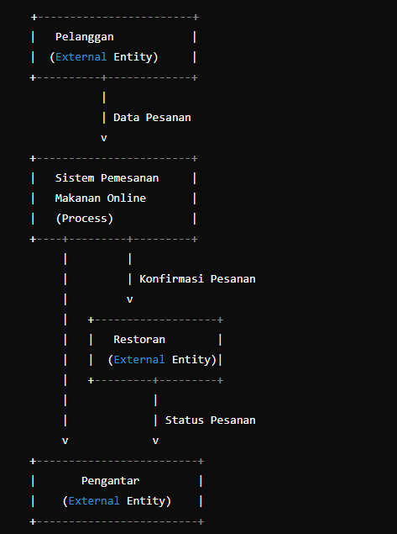

Diagram ini hanya menunjukkan sistem sebagai satu proses utama dan bagaimana sistem berinteraksi dengan entitas eksternal seperti pelanggan, restoran, dan pengantar.

2. DFD Level 1

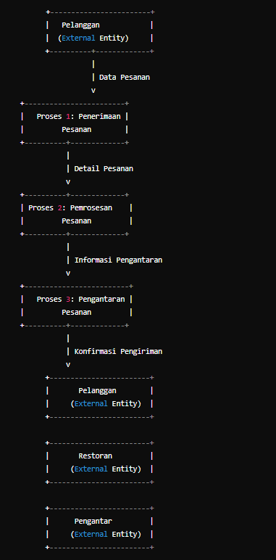

Diagram ini menguraikan sistem menjadi beberapa proses utama seperti penerimaan pesanan, pemrosesan pesanan, dan pengantaran pesanan, serta bagaimana data bergerak antara proses dan entitas eksternal.

3. DFD Level 2

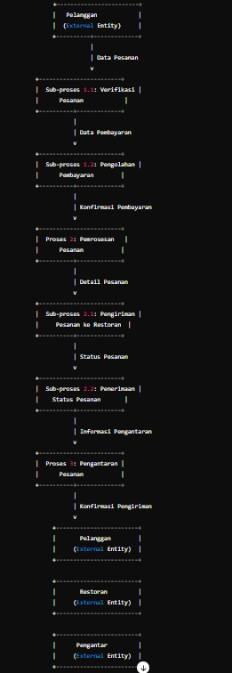

Diagram ini lebih detail dengan menguraikan proses dalam DFD Level 1 ke dalam sub-proses yang lebih spesifik, seperti verifikasi pesanan, pengolahan pembayaran, dan penjadwalan pengantaran, serta bagaimana data diproses dalam setiap langkah.

**Hubungan Antara Business Model, Bussines process, dan DFD**

Business Model adalah kerangka strategis yang menjelaskan bagaimana sebuah organisasi menciptakan, menyampaikan, dan menangkap nilai. Ini mencakup elemen-elemen seperti proposisi nilai, segmen pelanggan, saluran distribusi, dan struktur biaya, yang menggambarkan secara keseluruhan bagaimana bisnis beroperasi dan menghasilkan pendapatan. Business Model memberikan panduan umum tentang bagaimana bisnis berfungsi dalam konteks pasar dan pelanggan.

Business Process, di sisi lain, adalah serangkaian aktivitas konkret yang dilakukan untuk mencapai tujuan-tujuan yang ditetapkan dalam Business Model. Proses bisnis menggambarkan langkah-langkah spesifik yang diperlukan untuk menjalankan dan mewujudkan elemen-elemen dari Business Model dalam praktik. Misalnya, jika Business Model melibatkan model langganan, maka Business Process akan merinci cara pendaftaran pelanggan, pemrosesan pembayaran, dan pengiriman produk secara rinci. Dengan kata lain, Business Process adalah implementasi praktis dari strategi yang ditetapkan dalam Business Model.

Data Flow Diagram (DFD) berfungsi untuk memodelkan dan menganalisis Business Process dengan cara yang lebih rinci dan terstruktur. DFD menggambarkan bagaimana data bergerak melalui berbagai proses dan entitas dalam sistem informasi, menunjukkan aliran data dari satu titik ke titik lainnya serta bagaimana data diproses di berbagai langkah. Ini memudahkan visualisasi dan pemahaman tentang bagaimana data dikelola dan diproses dalam sistem untuk mendukung Business Process. Sebagai contoh, dalam proses pendaftaran pelanggan untuk layanan berlangganan, DFD akan menunjukkan bagaimana data pendaftaran dikumpulkan, diproses, disimpan, dan digunakan dalam proses lebih lanjut.

Secara keseluruhan, Business Model menyediakan gambaran strategis tentang bagaimana bisnis beroperasi dan menciptakan nilai, Business Process menjelaskan langkah-langkah konkret yang diambil untuk menjalankan strategi tersebut, dan DFD memodelkan aliran data yang mendukung proses bisnis tersebut. Ketiga konsep ini saling terkait dan bekerja bersama untuk memastikan bahwa strategi bisnis tidak hanya dirancang dengan baik tetapi juga diimplementasikan secara efisien melalui proses yang terstruktur dan sistem informasi yang efektif.